Especificación de requisitos de software
para
Mercedario Recetas
Versión 1.2 aprobada
Preparado por Danilo Andres Montezuma, Tomas Benavides
UCC
07/09/2023
Tabla de contenidos
Tabla de contenidoii
Historial de revisionesii
1.Introducción1
1.1 Propósito 1
1.2 Convenciones sobre documentos 1
1.3 Público objetivo y sugerencias de lectura 1
1.4 Alcance del producto 1
1.5 Referencias 2
2.Descripción general2
2.1 Perspectiva del producto 2
2.2 Funciones del producto 2
2.3 Clases y características de usuario 2
2.4 Entorno operativo 2
2.5 Limitaciones de diseño e implementación 2
2.6 Documentación del usuario 2
2.7 Supuestos y dependencias 3
3.Requisitos de interfaz externa3
3.1 Interfaces de usuario 3
3.2 Interfaces de hardware 3
3.3 Interfaces de software 3
3.4 Interfaces de comunicación 3
4.Características del sistema4
4.1 Característica del sistema 1 4
4.2 Característica del sistema 2 (y así sucesivamente) 4
5.Otros requisitos no funcionales4
5.1 Requisitos de rendimiento 4
5.2 Requisitos de seguridad 5
5.3 Requisitos de seguridad 5
5.4 Atributos de calidad del software 5
5.5 Reglas de negocio 5
6.Otros requisitos5
Apéndice A: Glosario5
Apéndice B: Modelos de análisis5
Apéndice C: Lista por determinar6

Historial de revisiones
Nombre | Fecha | Motivo de los cambios | Versión
Tomas Benavides | 26/09/23 | Ingreso de datos necesarios | 1.1
Danilo Montezuma | 07/09/23 | Traducción de documento | 1.2
Danilo Montezuma | 07/09/23 | Mejoramiento y actualización de datos con diagramas | 1.3

Introducción

Propósito
Este documento de Especificación de Requisitos de Software (SRS) tiene como objetivo principal el ayudar al restaurante “Mercedario Recetas” al tener una mejor administración de ingredientes y recetas, esto con ayuda de los requisitos identificados y analizados. Este SRS proporciona una descripción general de los requisitos funcionales del sistema, lo que permitirá a los desarrolladores comprender las características esenciales que deben implementarse a su plataforma.

Convenciones de documentos
Este SRS no cuenta con normas tipográficas en ninguna parte del documento.

Público objetivo y sugerencias de lectura

Este documento está destinado a múltiples audiencias, que incluyen desarrolladores, ingenieros de software, administradores de proyecto, equipos de prueba y documentadores. A continuación, se sugiere una secuencia de lectura:

- Desarrolladores: Deben comenzar leyendo la sección de Descripción General para obtener una visión general del sistema y, luego, profundizar en las secciones específicas de requisitos relacionadas con su área de trabajo.
- Administradores de Proyecto: Deben enfocarse en la sección de Alcance del Producto para comprender los objetivos y metas del proyecto.
- Equipos de Prueba: Deben revisar la sección de Requisitos de Interfaz Externa para comprender las interfaces que deben ser probadas.
- Documentadores: Deben examinar la sección de Documentación para comprender qué documentación debe ser creada y entregada junto con el software.

Alcance del producto
Este SRS tiene como meta principal a los usuarios de Mercedario Recetas poder identificar mejor los ingredientes y recetas, además de que se brindará un software el cual su objetivo es facilitar a la gente en tan solo sencillos pasos, tener información mucho más rápido y accesible.

Referencias
El presente documento toma como referencia el Excel titulado como “Tablas_Identificacion_Requisitos”( Tablas_Identificacion_Requisitos.xslx) ubicada en el repositorio de GitHub. También ocupa de referencia el enunciado “Enunciado del Proyecto”, que se encuentra en el campus virtual dentro de la clase ingeniería de requisitos en la sección de presentación del curso. Como última referencia, este SRS ocupa el libro “Requirements Engineering and Management for Software Development Projects”, que se encuentra en el campus virtual dentro de la clase ingeniería de requisitos en la sección de presentación del curso.

Descripción general

Perspectiva del producto
A continuación, se presentará el diagrama de contexto:

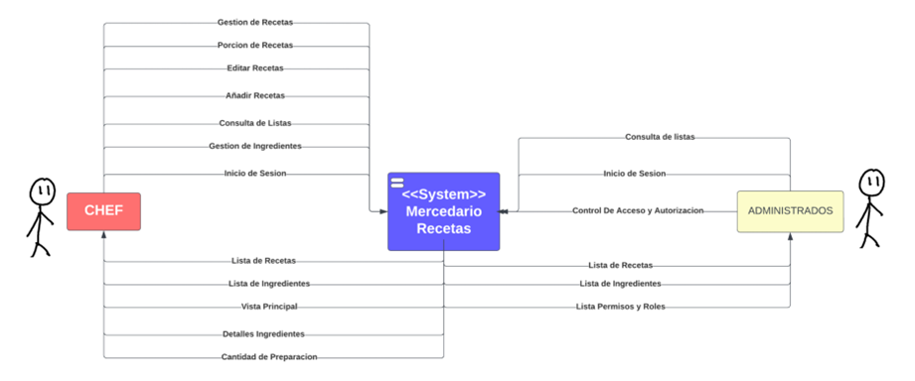

Funciones del producto

A continuación, se presentará el diagrama de clases:

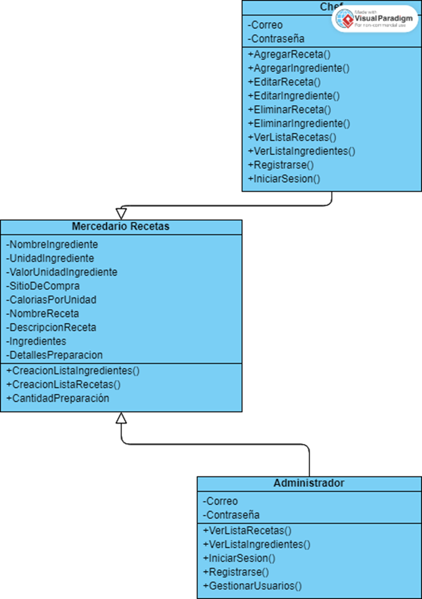

Clases y características de usuario

El sistema se dirige a dos clases principales de usuarios: Administradores y Desarrolladores/Administradores de Proyecto.

- Administradores: Los administradores tienen control total sobre el sistema. Pueden realizar ediciones en cualquier aspecto del sistema y gestionar permisos de usuario, hasta ahora los únicos administradores son el Chef y un administrador más.
- Desarrolladores/Administradores de Proyecto: Este grupo se encarga del desarrollo, mantenimiento y gestión del sistema.

Entorno operativo
El sistema se ejecutará en un entorno de hardware estándar y requerirá un sistema operativo compatible, así como otras aplicaciones del sistema. Además, debe ser capaz de funcionar en una red para la comunicación con otros sistemas y bases de datos.

Restricciones de diseño e implementación
Todo el sistema será realizado en el lenguaje de programación de Python, con su consola.

Documentación del usuario
No Aplica.

Supuestos y dependencias

- El programa tendrá un mayor uso durante el horario de atención del restaurante.
- Ayudará a la mejor gestión de ingredientes y recetas del restaurante.
- El programa será más utilizado por el Chef y por el personal de cocina.

Requisitos de interfaz externa

Interfaces de usuario
En proceso.

Hardware Interfaces
El sistema funcionará en hardware estándar compatible con los sistemas operativos y herramientas especificados, se requiere un hardware estándar que cumpla con los requisitos para abrir una pagina web en la que pueda funcionar fluidamente.

Software Interfaces
No aplica.

Interfaces de comunicaciones

REQ ID | REQ. FUNCIONAL
REQ-001 | Autenticación de acceso: Este requisito funcional implica la implementación de mecanismos de verificación de identidad, como contraseñas, códigos de acceso, huellas dactilares o autenticación de dos factores.
REQ-002 | Vista principal: En la vista principal se verá la primera información que va dependiendo de si es administrador o un usuario
REQ-003 | Gestión de ingredientes: La entrada para el proceso de gestión de ingredientes son los datos de los ingredientes, como el nombre, la descripción, la unidad de medida, etc. Estos datos se pueden ingresar por el Chef
REQ-004 | Gestión de recetas: En esta opción, estarán incluidas; el nombre de la receta, descripción, ingredientes, instrucciones e imagen
REQ-005 | Control de Acceso y Autorización: El sistema debe gestionar el acceso y la autorización de los usuarios de acuerdo con sus roles. Solo el administrador tendrá la capacidad de realizar ediciones en el sistema, mientras que los usuarios tendrán diferentes niveles de acceso según su rol.
REQ-006 | Consulta de listas, recetas e ingredientes: El administrador pedirá una consulta sobre la lista de recetas e ingredientes ya registrados
REQ-007 | Añadir receta: El administrador podrá registrar nuevas recetas con especificaciones más especiales
REQ-008 | Porción de receta: Al pedir una receta, el sistema hará un formulario sobre preguntas necesarias y dará información sobre esta
REQ-009 | Edición de receta: El administrador será el único el cual podrá editar, eliminar o planear alguna receta, ya esté en la lista o en fase de preparación

REQ. NÚMERO | REQ. NO FUNCIONAL
Disponibilidad | El sistema debe estar altamente disponible para compras entre las 7am y 8pm de lunes a viernes.
Seguridad de acceso | Solo el administrador tiene la posibilidad de realizar ediciones a la información que haya registrado.
Autenticación | El sistema debe garantizar la identidad de los usuarios que ingresan para realizar operaciones.
Escalabilidad | El sistema debe ser escalable para manejar un crecimiento futuro en la cantidad de recetas e ingredientes sin degradar significativamente el rendimiento.
Rendimiento | El sistema debe ser capaz de procesar entre 30 y 100 operaciones por minuto, y todas las operaciones deben ser exitosas.
Mantenibilidad | El sistema debe estar diseñado de manera modular y bien documentado, facilitando la comprensión y la realización de futuras actualizaciones y mejoras por parte del equipo de desarrollo.

Características del sistema
<Esta plantilla ilustra la organización de los requisitos funcionales para el producto por características del sistema, los principales servicios proporcionados por el producto. Es posible que prefiera organizar esta sección por caso de uso, modo de operación, clase de usuario, clase de objeto, jerarquía funcional o combinaciones de estos, lo que tenga el sentido más lógico para su producto.>

Característica del sistema 1
<Realmente no digas "Función del sistema 1". Indique el nombre de la característica en pocas palabras.>
4.1.1 Descripción y prioridad
<Proporcione una breve descripción de la característica e indique si es de prioridad alta, media o baja. También puede incluir calificaciones específicas de componentes prioritarios, como beneficio, penalización, costo y riesgo (cada uno calificado en una escala relativa de un mínimo de 1 a un máximo de 9).>
4.1.2 Secuencias de estímulo/respuesta
<Enumere las secuencias de acciones del usuario y las respuestas del sistema que estimulan el comportamiento definido para esta característica. Estos corresponderán a los elementos de diálogo asociados con los casos de uso.>
4.1.3 Requisitos funcionales
<Detalle los requisitos funcionales detallados asociados con esta característica. Estas son las capacidades de software que deben estar presentes para que el usuario pueda llevar a cabo los servicios proporcionados por la función o para ejecutar el caso de uso. Incluya cómo debe responder el producto a las condiciones de error anticipadas o a las entradas no válidas. Los requisitos deben ser concisos, completos, inequívocos, verificables y necesarios. Utilice "TBD" como marcador de posición para indicar cuándo la información necesaria aún no está disponible.>

<Cada requisito debe identificarse de forma única con un número de secuencia o una etiqueta significativa de algún tipo>

REQ-1:
REQ-2:

Característica del sistema 2 (y así sucesivamente)

Otros requisitos no funcionales

Requisitos de rendimiento
<Si hay requisitos de rendimiento para el producto en diversas circunstancias, indíquelos aquí y explique su razonamiento, para ayudar a los desarrolladores a comprender la intención y tomar decisiones de diseño adecuadas. Especifique las relaciones de temporización para los sistemas en tiempo real. Haga que tales requisitos sean lo más específicos posible. Es posible que deba indicar los requisitos de rendimiento para los requisitos o características funcionales individuales.>

Requisitos de seguridad
<Especifique los requisitos que se refieren a posibles pérdidas, daños o perjuicios que podrían resultar del uso del producto. Defina las salvaguardas o acciones que deben tomarse, así como las acciones que deben prevenirse. Consulte cualquier política o regulación externa que indique problemas de seguridad que afecten el diseño o uso del producto. Defina las certificaciones de seguridad que deben cumplirse.>

Requisitos de seguridad
<Especifique cualquier requisito relacionado con los problemas de seguridad o privacidad relacionados con el uso del producto o la protección de los datos utilizados o creados por el producto. Defina los requisitos de autenticación de identidad de usuario. Consulte cualquier política o normativa externa que contenga problemas de seguridad que afecten al producto. Defina cualquier certificación de seguridad o privacidad que deba cumplirse.>

Atributos de calidad del software
<Especifique cualquier característica de calidad adicional para el producto que sea importante para los clientes o los desarrolladores. Algunos a considerar son: adaptabilidad, disponibilidad, corrección, flexibilidad, interoperabilidad, mantenibilidad, portabilidad, confiabilidad, reutilización, robustez, comprobacion y usabilidad. Escríbalos para que sean específicos, cuantitativos y verificables cuando sea posible. Por lo menos, aclare las preferencias relativas para varios atributos, como la facilidad de uso sobre la facilidad de aprendizaje.>

Reglas de negocio
<Enumere cualquier principio operativo sobre el producto, como qué individuos o roles pueden realizar qué funciones en circunstancias específicas. Estos no son requisitos funcionales en sí mismos, pero pueden implicar ciertos requisitos funcionales para hacer cumplir las reglas.>

Otros requisitos
<Definir cualquier otro requisito no cubierto en otra parte del SRS. Esto puede incluir requisitos de base de datos, requisitos de internacionalización, requisitos legales, objetivos de reutilización para el proyecto, etc. Agregue las secciones nuevas que sean pertinentes para el proyecto.>
Apéndice A: Glosario
<Definir todos los términos necesarios para interpretar correctamente el SRS, incluyendo acrónimos y abreviaturas. Es posible que desee crear un glosario separado que abarque varios proyectos o toda la organización, y simplemente incluir términos específicos para un solo proyecto en cada SRS.>
Apéndice B: Modelos de análisis
<Opcionalmente, incluya cualquier modelo de análisis pertinente, como diagramas de flujo de datos, diagramas de clases, diagramas de transición de estado o diagramas entidad-relación.>
Apéndice C: Lista por determinar
<Recopile una lista numerada de las referencias TBD (por determinar) que permanecen en el SRS para que puedan ser rastreadas hasta el cierre.>

